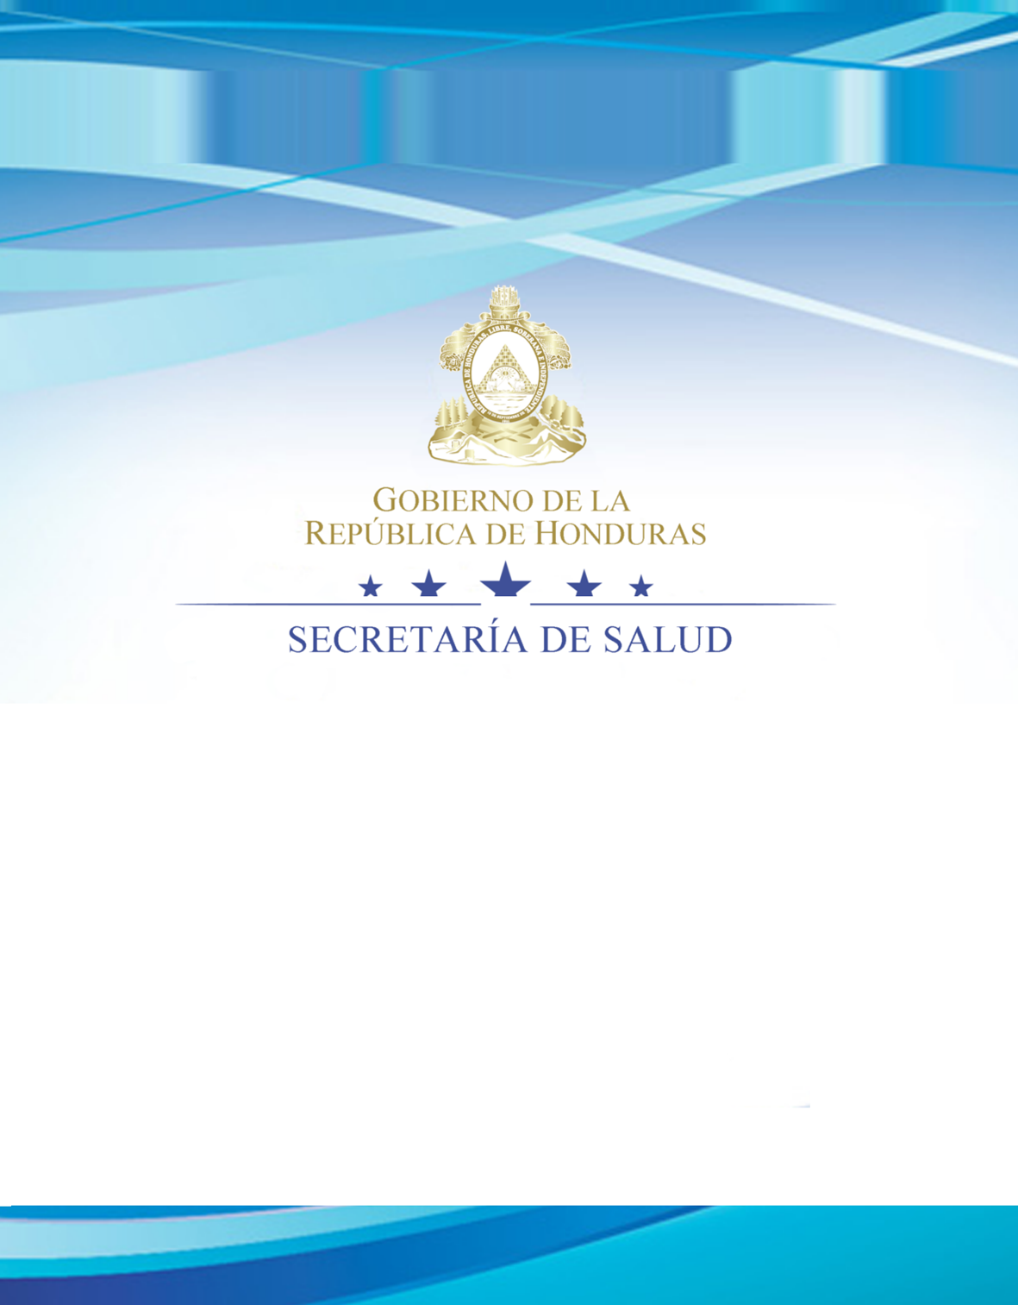

Contribuciones al Informe sobre los criterios normativos y las obligaciones en virtud del derecho internacional, respecto de la “Promoción y la Protección de los Derechos Humanos de las Personas de Edad”, relacionadas con la resolución 48/3 del Consejo de Derechos Humanos

Dra. Iris S. Padilla (UPEG/SESAL)

Honduras, noviembre 2021

El presente documento responde a la comunicación de solicitud de información hecha a la Secretaria de Salud (SESAL) por la Secretaria de Derechos Humanos de parte de la Abogada Nolvia Amador, relacionada con contribuciones para el informe sobre los criterios normativos y las obligaciones en virtud del derecho internacional, respecto de la “Promoción y la protección de los derechos humanos de las personas de edad, relacionadas con la resolución 48/3 del Consejo de Derechos Humanos.
En virtud de lo anterior, se solicitó información a diferentes unidades ejecutoras de Nivel Central de la SESAL, recibiendo aportes de: Unidad de Planeamiento y Evaluación de la Gestión (UPEG), Dirección General de Vigilancia del Marco Normativo (DGVMN), Dirección General de Normalización (DGN), Dpto. de Servicios de Primer Nivel de Atención, Dpto. de Servicios de Segundo Nivel de Atención, Área de Estadística (AES), Dirección General de Redes Integradas de Servicios de Salud (DGRISS), Unidad de Cooperación Externa y Movilización de Recursos, Unidad Técnica de Gestión de Proyectos (UTGP), PENDIENTE.

CONTRIBUCIONES SEGÚN PETICION

- Brindar información sobre políticas, legislación, mecanismos, fondos, estadísticas, proyectos y programas, que se realicen desde sus instituciones en virtud de la promoción y protección de derechos humanos para las personas de edad (adulto mayor).
La población adulta mayor en Honduras es entre el 7 y 8 por ciento del total de la población lo cual asciende a un aproximado de 800,000 personas según datos de INE 2019. Teniendo en cuenta que el programa Nacional de Atención Integral al Adulto Mayor desapareció con la estructura Organizativa promovida en el Sistema Nacional de Salud en el año 2014 cuando se implementa el nuevo Modelo Nacional de salud, en el cual las acciones antes realizadas por el programa serian dirigidas por cada una de las Direcciones Generales de acuerdo a su competencia, y en el cual la población Adulta Mayor es considerada una población Vulnerable y por tanto priorizada para su abordaje integral en los establecimientos de salud del país.
El gobierno de la República de Honduras a través del decreto ejecutivo número PCM051-2017 publicado en el diario oficial La Gaceta No. 34438 con fecha 8 de septiembre del 2017 establece el Modelo Nacional de Salud en el cual prioriza la atención de salud integral a los adultos mayores en toda su Red de establecimientos de salud teniendo una cobertura universal para los adultos mayores en condición de pobreza y con discapacidad, y complementando la atención a través de los equipos de salud familiar (ESFAM) con evaluaciones periódicas domiciliarias y organización comunitaria para los adultos mayores. (http://www.consejosecretariosdeestado.gob.hn/2017/PCM%20051-2017.pdf )
De acuerdo al Modelo Nacional de Salud, proporciona las líneas de dirección para el acceso a un conjunto garantizado de servicios de salud equitativo solidario y financieramente sostenible, las prestaciones se definen por curso de vida y están normadas como: Promoción, Prevención, Curación y Rehabilitación, enfatizando buenas prácticas y estilos de vida saludable (alimentación, ejercicio, higiene y recreación).
En el componente de atención provisión, se definen los mecanismos para la detección del riesgo y enfermedades, a grupos priorizados promoviendo que las prestaciones sean oportunas y con calidad en el sistema nacional de salud.
Las regiones sanitarias han avanzado en la implementación del modelo a través de los equipos de salud familiar en las redes integradas de servicios de salud y disponen de fichas familiares y fichas seguimiento individual del riesgo, priorizando a la población clave en condición de niñez, adolescencia, adultez y adulto mayor.
En este contexto del componente del modelo se privilegia a grupos de población más postergados, vulnerables y con menor oportunidad de acceso a los servicios de salud.

En relación al servicio integral de salud que responda a las necesidades de las personas mayores
La población adulta mayor es una de las poblaciones Priorizadas. Esto se puede evidenciar en los Planes Nacionales de salud, 2014-2018 y 2018- 2022.
A la vez, de acuerdo a los Objetivos de Desarrollo Sostenible 3 “Salud para todos” se disponen del Plan Estratégico Institucional PEI 2018-2022 (Objetivos 8 y 9) se describen las prestaciones para el adulto mayor.
OE 8 Mejorar el control y manejo de las enfermedades crónicas no transmisibles priorizadas

- Acciones de Prevención a la población por Hipertensión, Atención Clínica por hipertensión Arterial
- Acciones de promoción por Hipertensión Arterial.
- Acciones de promoción a la población sobre Diabetes Mellitus
- Acciones de Prevención a la población por Diabetes Mellitus
- Atención Clínica por Diabetes Mellitus
- Acciones de promoción por enfermedad oncológica priorizada a la población.
- Otras acciones de prevención por enfermedad oncológica priorizada a la población

OE 9 Mejorar Implementar intervenciones por curso de vida para mitigar el riesgo de enfermar y morir en la población
- Acciones de Promoción no Priorizadas a Grupos y Enfermedades
- Referencia y respuesta en las regiones priorizadas
- Atención Clínica por COVID-19
- Acciones de Vacunación contra el COVID-19 priorizando a los adultos mayores
- Configuración de los servicios COVID en la RISS.
La cobertura en salud de la Republica de Honduras es universal y gratuita para toda la Población, incluyendo por supuesto la población Adulta Mayor; se cuenta con los suministros y medicamentos para dar atenciones las enfermedades crónicas y degenerativas, pero con el número creciente de la población, incremento de la esperanza de vida y también la mayor incidencia de enfermedades crónicas y degenerativas nunca es suficiente y aunque se hace el mayor esfuerzo, siempre hay un porcentaje de desabastecimiento.
El país cuenta con acceso gratuito y universal a los medicamentos básicos o a las ayudas y servicios de rehabilitación para las personas mayores a través de las redes de establecimientos de salud del primer nivel y segundo nivel de atención del sistema público y con los establecimientos en modalidad de servicios descentralizados y sub rogados
Las resoluciones e interrogantes planteadas por el 48 periodo de sesiones del Consejo de los Derechos Humanos de Naciones Unidas van relacionadas básicamente hacia las formas discriminación para las personas mayores. En tal sentido es de destacar que el Sistema Nacional de Salud condena y combate cualquier forma de discriminación contra cualquier grupo poblacional, en este caso específico con los Adultos mayores, Tomándolo como una prioridad dentro de nuestro Modelo Nacional de Salud y los Planes de Salud para los periodos gubernamentales.
Para evitar cualquier actitud discriminatoria la Secretaria de Salud ha desarrollado la estrategia de “Atención Preferencial y Prioritaria para las Personas Mayores”, que consiste en atender en las primeras horas, disminuir su tiempo de espera, eliminación de filas, atención preferencial en ventanillas, eliminación de barreras arquitectónicas y otras.
La política Nacional de envejecimiento y el adulto mayor (PCM-005-2021) (https://www.tsc.gob.hn/biblioteca/index.php/varios/1003-politica-nacional-de-envejecimiento-y-del-adulto-mayor-2021-2050) plantea como principios orientadores la equidad, igualdad y dignidad entre otras, como líneas estratégicas plantea la atención Diferenciada en salud para las personas mayores en lo que ya se trabaja, habiéndose establecido una serie de atenciones en el Conjunto Garantizado de Prestaciones de servicios que brinda la red de servicios de salud a nivel nacional. También se ha elaborado la ”Guía de evaluación integral al adulto mayor” (http://www.salud.gob.hn/site/index.php/component/edocman/guia-de-evaluacion-integral-al-adulto-mayor) (RESOLUCION No. 01 - DGN -2020- G30:2019 del 13 Enero de 2020), la cual establece los estándares mínimos de evaluación y atención que se debe brindar al adulto mayor en los establecimientos del primer nivel de atención.

Durante la pandemia el Gobierno adopto medidas para proteger a la población fue el distanciamiento social con aislamiento durante los primeros meses de la pandemia, lo cual tuvo como consecuencia una disminución importante de las atenciones médicas para los adultos mayores, quienes no asistían a los establecimientos de salud por el miedo inminente a una infección con la COVID-19. Consecuencia de esto fue que un porcentaje importante de la población adulto mayor sufrió descompensaciones en sus enfermedades crónicas, lo que se fue solventando con la apertura paulatina de los servicios y la distribución de medicamentos.

De manera simultánea se estableció un plan de comunicación institucional con información básica sobre la enfermedad, y también con estrategias útiles para mantener activa la población dentro del confinamiento, evitar problemas de pánico y depresión, también se habilitaron líneas de asistencia psicológica para pacientes con COVID-19 y sus familiares. La población adulta mayor en residencias y hogares tuvieron medidas más estrictas de aislamiento para evitar contagios masivos, y en ningún momento se detuvo la atención por parte del personal de cuidados, trabajos sociales, psicológicos y de atención médica.

La priorización de las personas Adultas mayores en el proceso de Inmunización fue mandatorio, y la poca cantidad de vacuna que se obtuvo a inicios de la pandemia fue destinada para el personal de primera línea y la Población Adulta mayor, también se elaboró y Aplicó el lineamiento para la prevención y manejo del COVID- 19 en Hogares de Adultos Mayores y personas con discapacidad (DEC 19-19:2020) (http://www.salud.gob.hn/site/index.php/component/edocman/lineamientos-para-la-prevencio-n-y-manejo-de-covid-19-hogares).

En la red de hospitales de la Secretaría de Salud, y en el marco del Modelo de Gestión Hospitalaria y especialmente en el componente de gestión de pacientes se han desarrollado procesos y procedimientos en respuesta a la atención del adulto mayor, tales como:
- Definición de flujos de atención y de tránsito especiales para la atención del adulto mayor, en hospitalización y consulta externa.
- Definición de flujos y organización interna para la atención del adulto mayor en todos los servicios de apoyo.
- Organización en las salas de espera con mobiliario diferenciado para garantizar el confort durante la espera del proceso de atención.
- Identificación de áreas y ventanillas únicas para atención del adulto mayor, por ejemplo, dispensación de medicamentos, gestión de citas, otros.
- Mejora en la infraestructura a través de: construcción de rampas de acceso a las diferentes áreas del hospital, disponibilidad de sillas de ruedas en áreas de emergencia y hospitalización para su desplazamiento
- Apertura de horario especiales para la atención del adulto mayor en las áreas de consulta externa y emergencia
- Acompañamiento en todos los procesos de atención por la Unidad de Atención al Usuario.

Documentos Normativos (algunos):
- Planes Nacionales de salud, 2014-2018 y 2018- 2022
- Plan Estratégico Institucional 2018-2022
- Ley Integral de Protección al Adulto Mayor y Jubilado, Decreto NO. 199-2006 del 21 de julio de 2021.
- Política Nacional de Envejecimiento y del Adulto Mayor 2021-2050, Decreto Ejecutivo número PCM-005-2021, marzo 2021.
- Política de protección Social, 2012.
- Guía de Evaluación Integral al Adulto Mayor, Secretaría de Salud, diciembre 2019. RESOLUCION No. 01 - DGN -2020- G30:2019 del 13 Enero de 2020
- Modelo Nacional de Salud. Decreto ejecutivo número PCM051-2017 publicado en el diario oficial La Gaceta No. 34438 con fecha 8 de septiembre del 2017.
- Estrategia de “Atención Preferencial y Prioritaria para las Personas Mayores”.
- Lineamiento para la prevención y manejo del COVID- 19 en Hogares de Adultos Mayores y personas con discapacidad (DEC 19-19:2020)

Información Estadística Institucional:
SECRETARÍA DE SALUD
ÁREA ESTADÍSTICA DE LA SALUD
NÚMERO DE ATENCIONES BRINDADAS (NUEVAS Y SUBSIGUIENTES) A PERSONAS DE 60 Y MÁS AÑOS, SEGÚN REGIÓN SANITARIA Y AÑO
HONDURAS, C.A.
2016 AL 2020
Región Sanitaria / Concepto de la Atención | 2016 | 2017 | 2018 | 2019 | 2020
Atlántida
Primera Vez | 29819 | 31615 | 41001 | 48076 | 41341
Subsiguiente | 31871 | 34040 | 33474 | 34035 | 29433
Intibucá
Primera Vez | 9377 | 9627 | 11138 | 11777 | 10510
Subsiguiente | 23671 | 24024 | 25546 | 30418 | 24605
Islas de la Bahia
Primera Vez | 2521 | 2216 | 2327 | 2609 | 3889
Subsiguiente | 4342 | 4872 | 5802 | 5574 | 6502
La Paz
Primera Vez | 11167 | 12551 | 11791 | 11654 | 12439
Subsiguiente | 26539 | 29016 | 30765 | 34183 | 31111
Lempira
Primera Vez | 16259 | 16576 | 16542 | 17356 | 13577
Subsiguiente | 26190 | 26895 | 28568 | 34996 | 34348
Ocotepeque
Primera Vez | 11652 | 13123 | 12870 | 13725 | 12368
Subsiguiente | 17312 | 16725 | 16534 | 21201 | 19930
Olancho
Primera Vez | 21203 | 20863 | 21784 | 22134 | 20593
Subsiguiente | 39153 | 39702 | 45762 | 51429 | 45605
Santa Bárbara
Primera Vez | 16689 | 17558 | 17615 | 18461 | 17794
Subsiguiente | 38385 | 41367 | 40521 | 45759 | 40848
Valle
Primera Vez | 10922 | 11198 | 9901 | 13032 | 8196
Subsiguiente | 25941 | 27411 | 29956 | 34101 | 16031
Yoro
Primera Vez | 30532 | 32579 | 31593 | 32676 | 28341
Subsiguiente | 47027 | 45146 | 50607 | 52006 | 42519
Metropolitana Distrito Central
Primera Vez | 82444 | 80900 | 83824 | 78464 | 60352
Subsiguiente | 183271 | 192798 | 215196 | 230268 | 142772
Colón
Primera Vez | 12854 | 13107 | 13784 | 14733 | 12291
Subsiguiente | 19131 | 22335 | 23063 | 25989 | 22745
Metropolitana San Pedro Sula
Primera Vez | 35291 | 36752 | 39656 | 36568 | 23853
Subsiguiente | 55127 | 52126 | 60874 | 52561 | 27833
Comayagua
Primera Vez | 18776 | 21696 | 20442 | 22074 | 19891
Subsiguiente | 31371 | 33890 | 35285 | 37736 | 39708
Copán
Primera Vez | 25690 | 25924 | 23060 | 24889 | 21948
Subsiguiente | 27082 | 33847 | 38086 | 38113 | 34161
Cortés
Primera Vez | 17953 | 19360 | 22128 | 23127 | 46586
Subsiguiente | 29657 | 32348 | 38271 | 43687 | 44782
Choluteca
Primera Vez | 27834 | 25473 | 24417 | 25926 | 23511
Subsiguiente | 41714 | 50463 | 54570 | 59256 | 58305
El Paraíso
Primera Vez | 19211 | 17842 | 17519 | 17876 | 21552
Subsiguiente | 30839 | 33734 | 36723 | 39020 | 37481
Francisco Morazán
Primera Vez | 10706 | 11777 | 11901 | 12985 | 12445
Subsiguiente | 29408 | 31777 | 33619 | 38408 | 39255
Gracias a Dios
Primera Vez | 3645 | 4120 | 4185 | 4331 | 4150
Subsiguiente | 9297 | 10110 | 12133 | 11724 | 11731
Total Nacional
Primera Vez | 402893 | 411734 | 424608 | 438748 | 403259
Subsiguiente | 720016 | 765901 | 838821 | 899263 | 729775
Fuente: Secretaría de Salud. Área Estadística de la Salud, AT2-R

SECRETARIA DE SALUD
AREA ESTADISTICA DE LA SALUD
DIEZ PRIMERAS CAUSAS DE EGRESOS HOSPITALARIOS EN PACIENTES MAYORES DE 60 AÑOS
HONDURAS C. A., 2016-2020
Código / Afección Principal CIE-10 | Total Egresos
2016 | 9696
E11.5 Diabetes Mellitus No Insulinodependiente Con Complicaciones Circulatorias Periféricas | 1166
J44.1 Enfermedad Pulmonar Obstructiva Crónica Con Exacerbación Aguda, No Especificada | 1138
J44.9 Enfermedad Pulmonar Obstructiva Crónica, No Especificada | 1111
I67.8 Otras Enfermedades Cerebrovasculares Especificadas (Isquemia cerebral) | 1021
K40.9 Hernia Inguinal Unilateral O No Especificada, Sin Obstrucción Ni Gangrena | 1000
J18.9 Neumonia, No Especificada | 998
I10.X Hipertensión Esencial (Primaria) | 837
K80.1 Calculo De La Vesícula Biliar Con Otra Colecistitis | 826
I11.0 Enfermedad Cardiaca Hipertensiva Con Insuficiencia Cardiaca (Congestiva) | 808
E11.2 Diabetes Mellitus No Insulinodependiente Con Complicaciones Renales | 791
2017 | 10884
J44.9 Enfermedad Pulmonar Obstructiva Crónica, No Especificada | 1389
E11.5 Diabetes Mellitus No Insulinodependiente Con Complicaciones Circulatorias Periféricas | 1358
J18.9 Neumonia, No Especificada | 1343
J44.1 Enfermedad Pulmonar Obstructiva Crónica Con Exacerbación Aguda, No Especificada | 1155
I67.8 Otras Enfermedades Cerebrovasculares Especificadas (Isquemia cerebral) | 1121
I11.0 Enfermedad Cardiaca Hipertensiva Con Insuficiencia Cardiaca (Congestiva) | 1013
I10.X Hipertensión Esencial (Primaria) | 965
K40.9 Hernia Inguinal Unilateral O No Especificada, Sin Obstrucción Ni Gangrena | 909
E11.2 Diabetes Mellitus No Insulinodependiente Con Complicaciones Renales | 848
E11.7 Diabetes Mellitus No Insulinodependiente Con Complicaciones Múltiples | 783
2018 | 11312
E11.5 Diabetes Mellitus No Insulinodependiente Con Complicaciones Circulatorias Periféricas | 1627
J44.9 Enfermedad Pulmonar Obstructiva Crónica, No Especificada | 1328
J18.9 Neumonia, No Especificada | 1185
J44.1 Enfermedad Pulmonar Obstructiva Crónica Con Exacerbación Aguda, No Especificada | 1184
I67.8 Otras Enfermedades Cerebrovasculares Especificadas (Isquemia cerebral) | 1134
K40.9 Hernia Inguinal Unilateral O No Especificada, Sin Obstrucción Ni Gangrena | 1016
E11.2 Diabetes Mellitus No Insulinodependiente Con Complicaciones Renales | 1004
I11.0 Enfermedad Cardiaca Hipertensiva Con Insuficiencia Cardiaca (Congestiva) | 999
I10.X Hipertensión Esencial (Primaria) | 936
E11.7 Diabetes Mellitus No Insulinodependiente Con Complicaciones Múltiples | 899
2019 | 12892
J18.9 Neumonia, No Especificada | 1615
E11.5 Diabetes Mellitus No Insulinodependiente Con Complicaciones Circulatorias Periféricas | 1536
J44.9 Enfermedad Pulmonar Obstructiva Crónica, No Especificada | 1432
I67.8 Otras Enfermedades Cerebrovasculares Especificadas (Isquemia cerebral) | 1211
J44.1 Enfermedad Pulmonar Obstructiva Crónica Con Exacerbación Aguda, No Especificada | 1186
I11.0 Enfermedad Cardiaca Hipertensiva Con Insuficiencia Cardiaca (Congestiva) | 1055
A90.X Fiebre Del Dengue [Dengue Clásico] | 1021
K40.9 Hernia Inguinal Unilateral O No Especificada, Sin Obstrucción Ni Gangrena | 979
E11.2 Diabetes Mellitus No Insulinodependiente Con Complicaciones Renales | 959
A41.9 Septicemia, No Especificada | 949
I10.X Hipertensión Esencial (Primaria) | 949
2020 | 10506
U07.2 COVID-19, virus no identificado | 2654
J18.9 Neumonia, No Especificada | 1981
E11.5 Diabetes Mellitus No Insulinodependiente Con Complicaciones Circulatorias Periféricas | 1038
U07.1 COVID-19, virus identificado | 1035
I67.8 Otras Enfermedades Cerebrovasculares Especificadas (Isquemia cerebral) | 752
K92.2 Hemorragia Gastrointestinal, No Especificada | 701
I10.X Hipertensión Esencial (Primaria) | 645
A41.9 Septicemia, No Especificada | 624
E11.2 Diabetes Mellitus No Insulinodependiente Con Complicaciones Renales | 574
I11.0 Enfermedad Cardiaca Hipertensiva Con Insuficiencia Cardiaca (Congestiva) | 502

SECRETARÍA DE SALUD
INFORME ESTADISTICO DE LA EPIDEMIA DE VIH EN HONDURAS
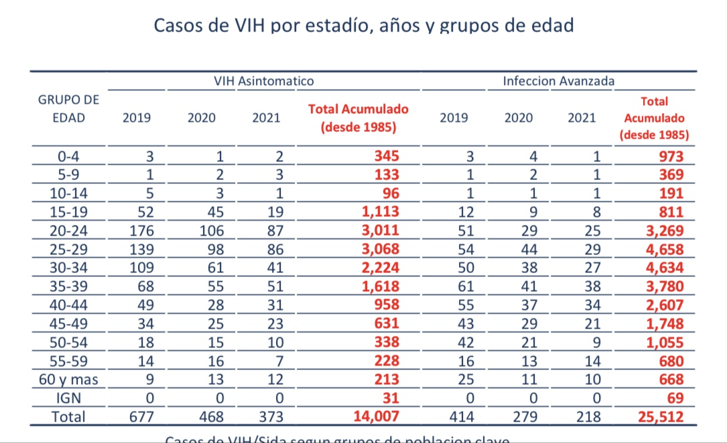
PERIODO 1985 – OCTUBRE 2021

Del total de casos acumulados durante la pandemia de VIH en Honduras entre 1985 a octubre del 2021 de acuerdo a estadio, el 1.52 % en personas mayores de 60 años con VIH asintomático y el 2.62 % con infección avanzada. Reportándose para el 2021 (hasta octubre) 22 casos (12 VIH asintomáticos y 10 infección avanzada), los que constituyen el 3.72% del total de casos presentados hasta esa fecha en el 2021 (591 casos).

SECRETARIA DE SALUD
AREA ESTADISTICA DE LA SALUD
TOTAL DE EGRESOS EN PACIENTES MAYORES DE 60 AÑOS
HONDURAS C. A., 2016-2020
 | Año | Total Egresos
 | 2018 | 45180
 | 2019 | 45971
 | 2020 | 30297
 | 2016 | 40183
 | 2017 | 42620
 | Total general | 204251

SECRETARÍA DE SALUD DE HONDURAS
Área Estadísticas de la Salud/Programa Ampliado de Inmunizaciones
Dosis Aplicadas contra la COVID-19 a
Población Adulta Mayor de 60 años
Actualizado a 11 noviembre 2021

Región Sanitaria | Adultos mayores de 60 años |  | Total Adultos mayores 60 años
 | 1a | 2a
Atlántida | 1003 | 1713 | 2716
Colón | 558 | 1246 | 1804
Comayagua | 1098 | 3294 | 4392
Copán | 951 | 1892 | 2843
Cortés | 2214 | 3870 | 6084
Choluteca | 772 | 4258 | 5030
El Paraíso | 1209 | 4173 | 5382
Francisco Morazán | 1035 | 716 | 1751
Gracias a Dios | 117 | 313 | 430
Intibucá | 735 | 848 | 1583
Islas de la Bahía | 139 | 450 | 589
La Paz | 229 | 834 | 1063
Lempira | 886 | 1171 | 2057
Ocotepeque | 443 | 924 | 1367
Olancho | 1549 | 1516 | 3065
Santa Bárbara | 1310 | 1690 | 3000
Valle | 522 | 1206 | 1728
Yoro | 1305 | 2206 | 3511
Metro Distrito Central | 1563 | 2971 | 4534
Metro San Pedro Sula | 1520 | 4550 | 6070
Total | 19158 | 39841 | 58999
Fuente: SIVAC, AES
Actualizado 17-11-2021

- Brindar información sobre las buenas prácticas de incorporación y cumplimiento de las obligaciones internacionales que Honduras posee, respecto a la promoción y protección de derechos humanos para las personas de edad.

La Secretaría de Salud (SESAL) como ente rector a través de la Dirección
General de Vigilancia del Marco Normativo (DGVMN) realiza las funciones de interpretar, aplicar, vigilar, fiscalizar y controlar aquellas disposiciones que debe acatar toda persona natural y jurídica que provea bienes y servicios de interés sanitario o que realiza actividades o mantiene conductas que por su naturaleza pueden afectar la salud de la población de los procesos de atención en salud (Acuerdo No. 406 del 2014). Además, es responsable de "interpretar, aplicar, vigilar, fiscalizar y controlar el cumplimiento de la normativa legal, técnica y administrativa que garanticen el cumplimiento de los estándares de la calidad establecidos para asegurar la calidad en los procesos de atención en salud; la salud ambiental, salud ocupacional y personal de salud" (Decreto Ejecutivo 032-2017). En ese sentido y con la finalidad de fortalecer y dar cumplimiento a los compromisos internacionales que Honduras ha adquirido como país signatario respecto a la promoción y protección de derechos humanos para las personas de edad y la estandarización de los servicios de atención, la Secretaria de Salud (SESAL) cuenta con una Guía de Evaluación Integral al Adulto Mayor dirigida al personal de atención en los establecimientos de salud para mejorar la calidad de los servicios, aunado a esto la DGVMN cuenta con un instrumento para vigilar el cumplimiento de la guía antes mencionada.

Junto con otras instituciones:
El estado a través de varias instituciones realiza labores que fomentan la integración de las personas adultas mayores a la sociedad.
La Dirección General del Adulto Mayor de la Secretaria de Desarrollo e Inclusión Social (DIGAM/SEDIS) cuenta con programas para la organización de los grupos de adultos mayores en las comunidades urbanas y rurales habiendo tenido experiencias exitosas en la organización de clubes de adultos mayores y centros de día del Adulto Mayor; también por medio de la estrategia de mejores familias se aborda a los adultos mayores para evaluaciones sociales, psicológicas, nutricionales, funcionales y detección de casos de violencia y según los resultados encontrados se plantea intervención domiciliar y comunitaria con apoyo profesional, subsidios o alimentos si fuese necesario.
En estas comunidades es evidente la mejora en aspectos como la participación ciudadana de los adultos mayores, así como la mejora de la salud física y mental en las personas que se integran a estas estrategias. En algunas de estas comunidades participa el personal de los establecimientos de la red de salud para dar acompañamiento y posterior seguimiento a las actividades.
Desde el 2014 se cuenta con la estrategia de Parques Para Una Vida Mejor, orientado al esparcimiento de toda la familia con especial énfasis en los Niños y los Adultos Mayores, para los cuales se han instalado aparatos para su ejercitamiento físico y áreas de socialización fomentando de esta manera la relación intergeneracional y la integración de la familia, en estos espacios el personal de la Secretaria de Salud aprovecha la oportunidad para instalar ferias de la salud con objetivos de prevención y promoción de los estilos de vida saludable.

